**Министерство науки и высшего образования Российской Федерации**

**Федеральное государственное автономное образовательное учреждение высшего образования**

**«КАЗАНСКИЙ (ПРИВОЛЖСКИЙ) ФЕДЕРАЛЬНЫЙ УНИВЕРСИТЕТ»**

ИНСТИТУТ ВЫЧИСЛИТЕЛЬНОЙ МАТЕМАТИКИ И

ИНФОРМАЦИОННЫХ ТЕХНОЛОГИЙ

КАФЕДРА ТЕХНОЛОГИЙ ПРОГРАММИРОВАНИЯ

Направление: 09.03.03 – Прикладная информатика

КУРСОВАЯ РАБОТА

РАЗРАБОТКА ИНФОРМАЦИОННОЙ СИСТЕМЫ «НАУЧНЫЙ ПРОФИЛЬ КАФЕДРЫ»

Студент 3 курса

Группы 09-951

«___»_____________ 2022 г. __________________ Пьянова А.Г.

Научный руководитель

к.т.н.,

доцент

«___»_____________ 2022 г. __________________ Сабитов Ш.Р.

Казань – 2022

Содержание

Введение 3

1. Анализ предметной области 5

1.1. Анализ существующих решений 5

1.2. Выбор программного средства реализации 5

1.3. Техническое задание 6

1.3.1. Основные функции программы 6

1.3.2. Требования к интерфейсу 8

1.3.3. Требования к информационной безопасности 8

1.3.4. Метрики успеха 8

2. Проектирование системы 9

2.1. Проектирование и создание базы данных 9

2.2. Реализация серверной части 10

2.3. Реализация клиентской части 10

2.4. Реализация интерфейса 10

## Введение

В настоящее время человеку сложно представить свою жизнь без информационных технологий. Они активно вошли в нашу жизнь и используются буквально везде. Благодаря информационным технологиям мы имеем быстрый доступ к невероятному количеству информации, что позитивно сказывается на эффективности работы.

Передовые технологии не обошли стороной и высшие учебные заведения. Можно заметить, что в последнее время ВУЗы и их подразделения, в частности кафедры, создают свои электронные «копии» или представительства в Интернете. Кафедра является основным учебно-научным структурным подразделением факультета/института, осуществляющим не только учебную деятельность, но и научно-исследовательскую работу по одному или нескольким родственным направлениям или специальностям. Мониторингу и анализу научно исследовательской деятельности уделяется большое внимание, так как она определяет стратегию развития ВУЗа. От нее зависит уровень преподавания, творческий настрой коллектива, связь обучения с современной наукой, общественной и экономической жизнью. Освещение результатов научной деятельности так же важно. Это позволяет продемонстрировать действительный уровень работы кафедры, характеризует профессорско-преподавательский состав, способствует популяризации науки и привлечению абитуриентов, студентов.

Одним из важных показателей качества научно-исследовательской деятельности образовательного учреждения является высокий уровень развития и применения информационных технологий. Актуальность разработки заключается в том, что создание информационной системы, отражающей научный профиль кафедры, обеспечивает свободный доступ к информации о научных работах преподавателей и студентов, автоматизирует и визуализирует процесс анализа данных, упрощает процесс формирования отчетов о проделанной работе, упрощает задачи составления планов относительно научной деятельности на будущее.

Целью данной работы является разработка информационной системы, которая отражает, анализирует и представляет в графическом виде результаты научной деятельности кафедры.

Данная система предназначена для студентов, преподавателей, руководства ВУЗа и абитуриентов.

Задачи курсовой работы:

1. Изучение предметной области и анализ существующих решений
2. Составление технического задания к интерфейсу и функциям программы
3. Выбор программных средств реализации
4. Конструирование интерфейса
5. Написание программного кода
6. Тестирование приложения и его отладка

Работа состоит из введения, 3-ех глав, заключения и списка использованной литературы, а также полностью функциональной программы, разработанной в соответствии с выдвинутыми требованиями. В работе описан весь процесс разработки, представлены скриншоты интерфейса всех окон приложения, описания всех созданных классов и фрагменты наиболее важного кода с комментариями.

# 1. Анализ предметной области

Каждая научная работа имеет направление (например: мобильная разработка, веб-разработка, разработка электронно образовательных ресурсов и.т.д.), тип (статья, конференция, семинар и.т.д.), мероприятие (на котором она была презентована), авторов. Авторами могут выступать как преподаватели, так и студенты под руководством преподавателей. У одной научной работы авторов может быть несколько.

## Анализ существующих решений

Посетив сайты кафедр российских ВУЗов, был сделан вывод о том, что аналоговых решений не существует. В большинстве своем профили кафедр содержат общую информацию, направления научной деятельности, документы со списками научных работ. Из недостатков можно выделить то, что, как правило, публикуемая информация плохо структурируема, следовательно, плохо воспринимаема.

Информационная система «Научный профиль кафедры» предполагает наличия функции анализа и инфографики на основе данных о научной активности преподавателей и студентов, что позволяет наглядно оценить результаты и уровень работы, определить наиболее развитые направления исследований.

## 1.2. Выбор программного средства реализации

Для разработки REST API был выбран язык программирования Java и фреймворк Spring. Исходя из чего была выбрана среда разработки IntelliJ IDEA. IntelliJ IDEA – высокотехнологичная среда разработки, позволяющая удобно и просто разрабатывать приложения и системы. Данная среда поддерживает множество фреймворков и технологий, что значительно упрощает работу в ней и позволяет эффективно работать с кодом. Spring – удобный фреймворк с рядом предопределенных расширений и технологий, позволяющий оптимизировать создание веб-приложений. Для создания веб-интерфейса приложения был выбран фреймворк Vue.js, который легко интегрируется в проекты, а также позволяет разделить логику, стили и разметку страницы. Это упрощает проектирование интерфейса.

## 1.3. Техническое задание

Исходя из анализа предметной области, поставленных целей и задач возникла необходимость разработки информационной системы «Научный профиль кафедры».

Система должна быть представлена в виде веб-приложения. Часть системы, отвечающая за REST API, должна быть написана на языке программирования Java, а клиентская часть на JavaScript. Взаимодействие с базой данных должно быть реализовано путем формирования и отправки POST и GET запросов.

### 1.3.1. Основные функции программы

User Stories:

Как студент, я хочу видеть информацию о преподавателях и их научных работах, чтобы было удобно выбирать научного руководителя для работ.

Как руководитель/преподаватель, я хочу видеть анализ и статистику относительно работы моей кафедры, чтобы оценить показатели, составить план работ на будущее, выявить основные направления.

Как преподаватель/студент, я хочу выкладывать информацию о научных достижениях, чтобы результаты моей работы были доступны профессиональному сообществу.

Как преподаватель/студент/руководитель, я хочу видеть информацию о предстоящих научных мероприятиях, чтобы не упустить возможность поучаствовать в них.

Как абитуриент, я хочу видеть подробную информацию о кафедре и её научной деятельности, чтобы определиться с выбором ВУЗа.

Проанализировав User Stories, можно записать следующие требования:

Информационная система должна позволять загружать данные о научных работах, направлениях исследований, мероприятиях.

Информационная система должна позволять создавать профили преподавателей и студентов в системе.

Информационная система должна позволять удобно и просто визуализировать результаты анализа научной активности в виде графиков с возможностью выбора параметров анализа: по временному периоду, по направлению научной работы, по типу работы, по преподавателю.

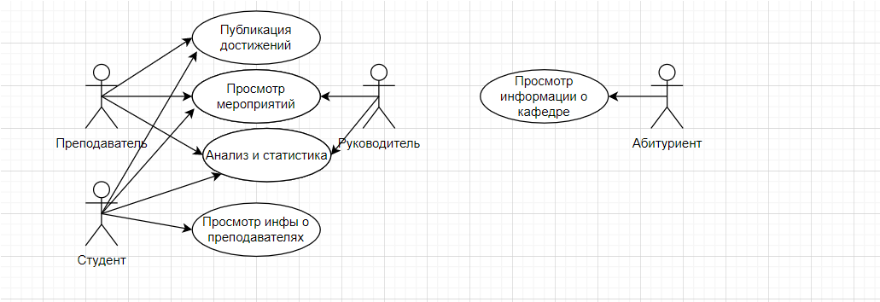

1.3.1.1. Use Case диаграмма

### 1.3.2. Требования к интерфейсу

Интерфейс программы должен быть интуитивно понятен пользователю. Цвета должны сочетаться друг с другом, элементы меню должны быть выделены. При наведении курсора элемент должен дать понять пользователю, что он является функциональным и с ним можно взаимодействовать. Пункты меню должны быть обозначены текстом, для понимания выполняемых ими функций. Формы для ввода должны использовать валидацию входных данных, и, в случае если введенные данные не удовлетворяют правилам ввода, система должна сигнализировать об этом пользователю.

### 1.3.3. Требования к информационной безопасности

Одним из пользователей системы является Редактор, который отвечает за внесение/корректировку/удаление данных. В целях безопасности в системе возможна только авторизация Редактора без возможности регистрации. Логин и пароль, необходимые для входа в профиль Редактора, выдаются и могут быть изменены разработчиком.

### 1.3.4. Метрики успеха

|  |  |
| --- | --- |
| Цель | Метрика |
| Эффективная и понятная всем пользователям автоматизированная система “Научный профиль кафедры“. | Частота и продуктивность использования всеми пользователями. |
| Ускорение обращения информации | Ускорение процесса получения необходимой информации, оптимизация взаимодействия всех пользователей системы. |
| Отказ от излишних коммуникаций | Получение нужной информации пользователями самостоятельно, без отвлечения от работы других участников процесса. |
| Формирование единой базы для анализа | Оперативный доступ к информации. |

## 2. Проектирование системы

На основании выделенных функций и требований была спроектирована база данных, разработан интерфейс, серверная и клиентская части.

## 2.1. Проектирование и создание базы данных

База данных состоит из 11 таблиц. В базе данных реализовано хранение всей необходимой информации, обеспечена возможность получения данных посредством запросов, за счет реляционной модели представления обеспечена целостность базы данных, отсутствует избыточность и дублирование данных. На рисунке 1.1 приведена логическая схема данных проектируемой БД.

Таблица «student» содержит информацию о студентах: ФИО, курс, группа, факультет.

Таблица «teacher» содержит информацию о преподавателях: ФИО, должность, кафедра.

Таблица «activity» содержит информацию о научной активности: название мероприятия, тип работы, направление работы, название работы и аннотация.

Таблица «event» содержит информацию о мероприятиях: название мероприятия, место, дата, время и ссылка на страницу мероприятия.

Таблица «student_activity» связывает одну запись таблицы «student» с одной записью таблицы «activity», тем самым реализуя отношение «многие ко многим» между работами и студентами.

Таблица «teacher_activity» связывает одну запись таблицы «teacher» с одной записью таблицы «activity», тем самым реализуя отношение «многие ко многим» между работами и преподавателями.

Таблица «tip» содержит информацию о типах научной деятельности.

Таблица «direction» содержит информацию о направлениях научной деятельности.

Таблица «faculty» содержит информацию о факультетах.

Таблица «dolzh» содержит информацию о должностях преподавателей.

Таблица «kafedra» содержит информацию о кафедрах.

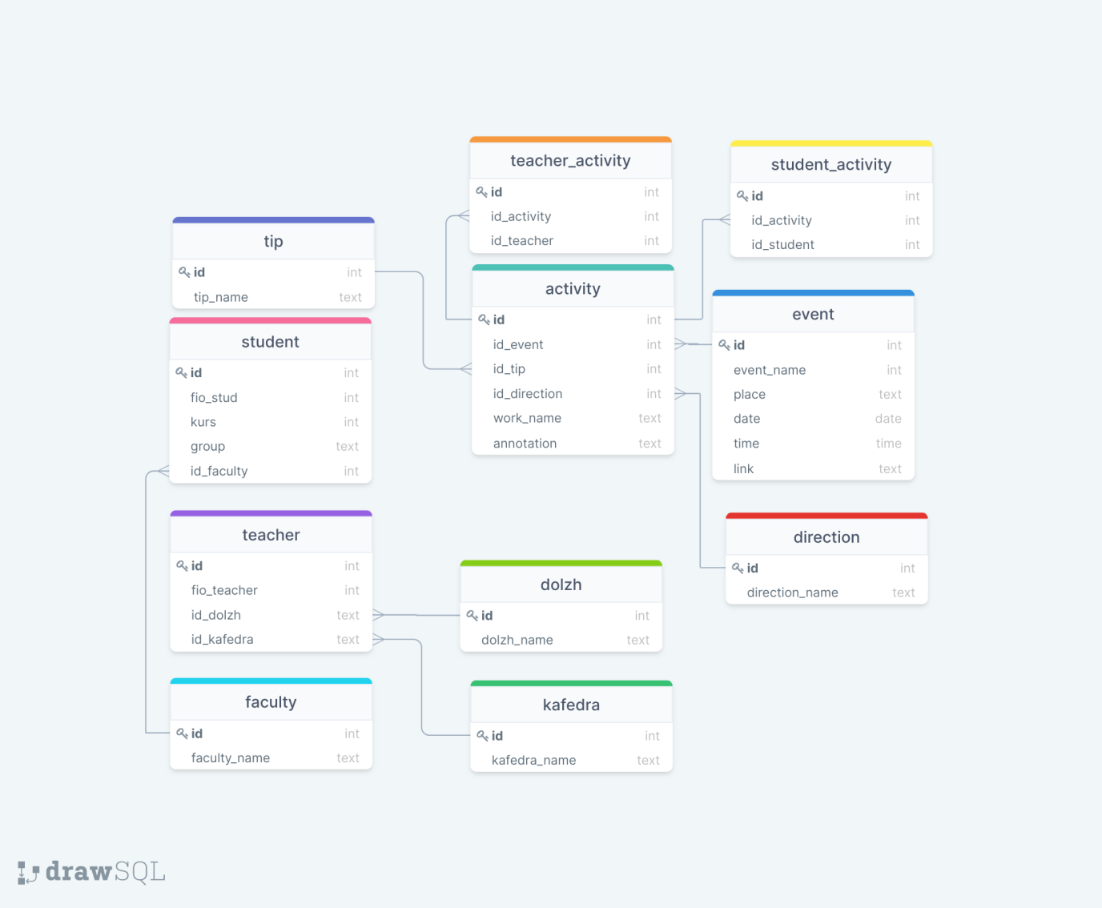

Рисунок 2.1.1. Логическая схема базы данных

## 2.2. Реализация серверной части

## 2.3. Реализация клиентской части

## 2.4. Реализация интерфейса